CURSO DE FORMAÇÃO DOS VEREADORES DO PARLAMENTO JOVEM CATUENSE

Professores palestrantes:

Kelly Cristina Oliveira da Silva – Conceitos Básicos sobre o poder Legislativo

Apoena Júlio da Silva Araújo – História dos Regimes e Sistemas Políticos no Século XX

Leandro Neri Brito – Ética na política

**Formação docente- Catu**

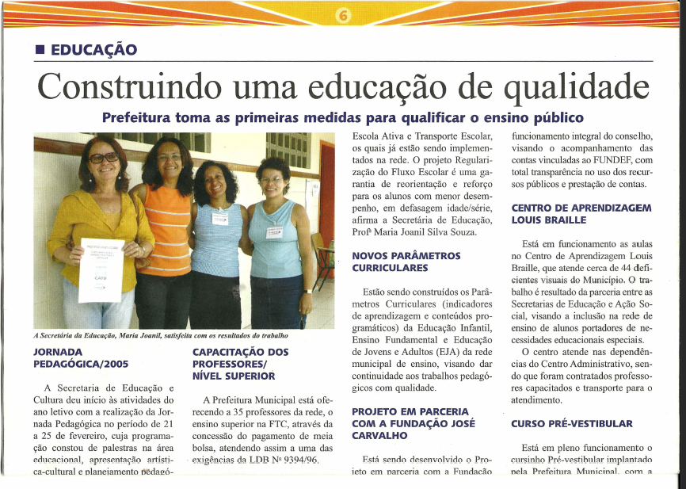

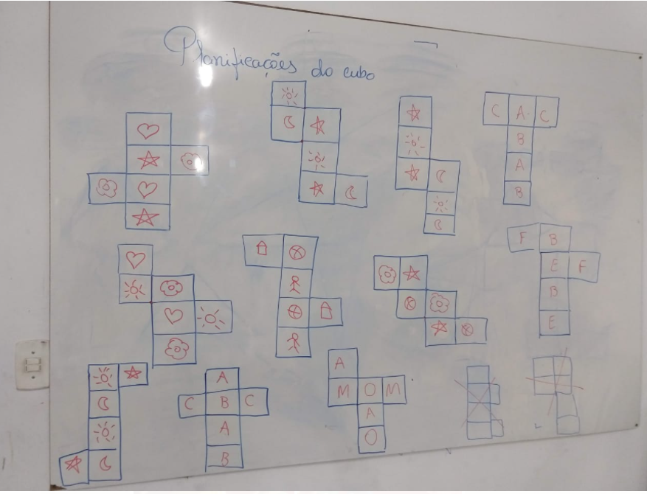

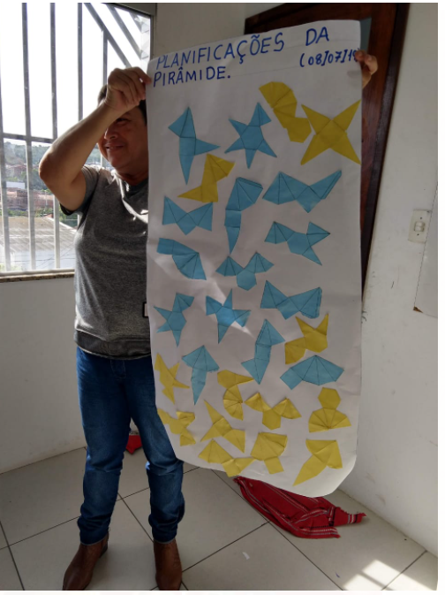

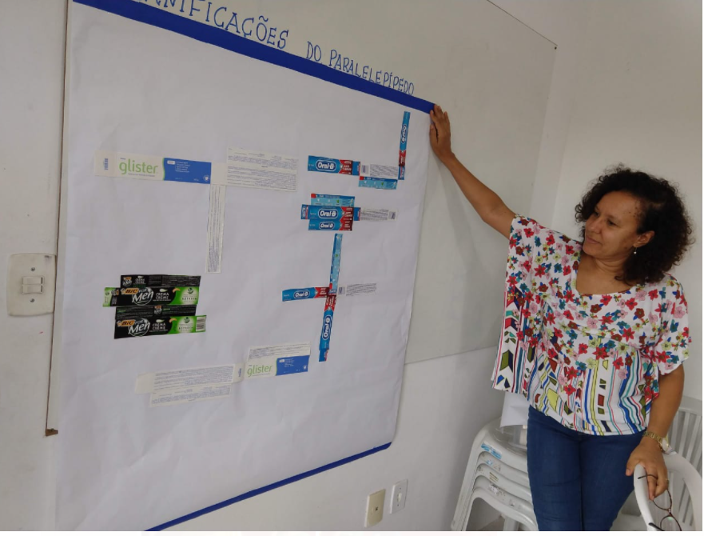

Formação docente -ALAGOINHAS

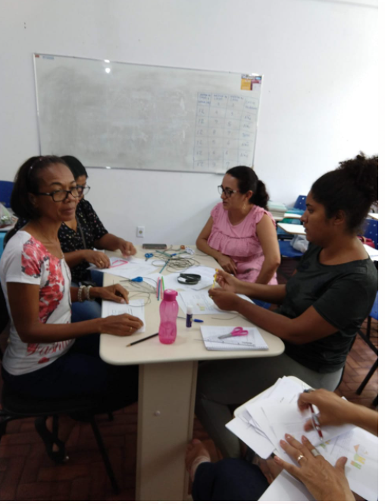

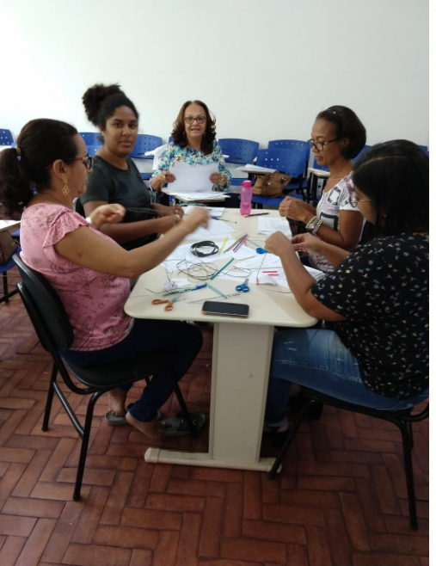

Projeto Aprova Alagoinhas

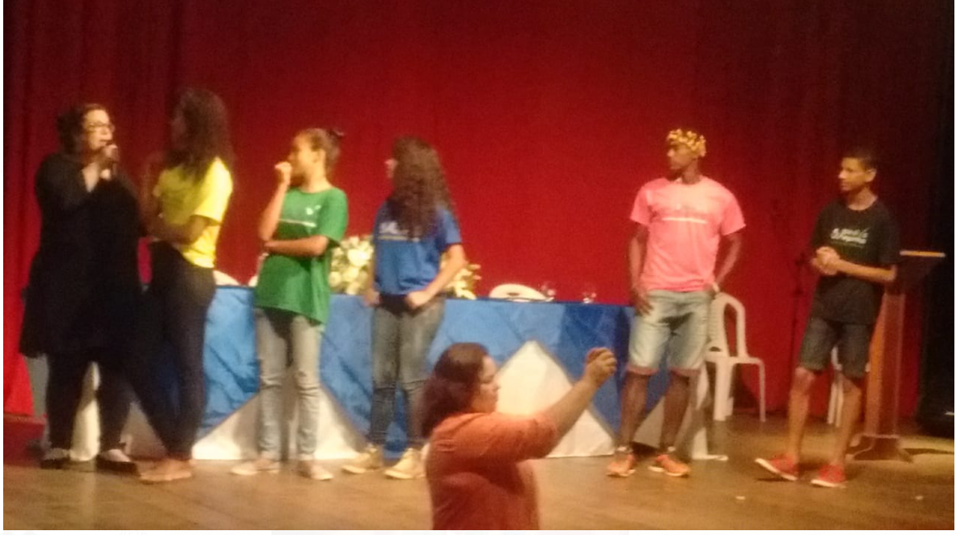

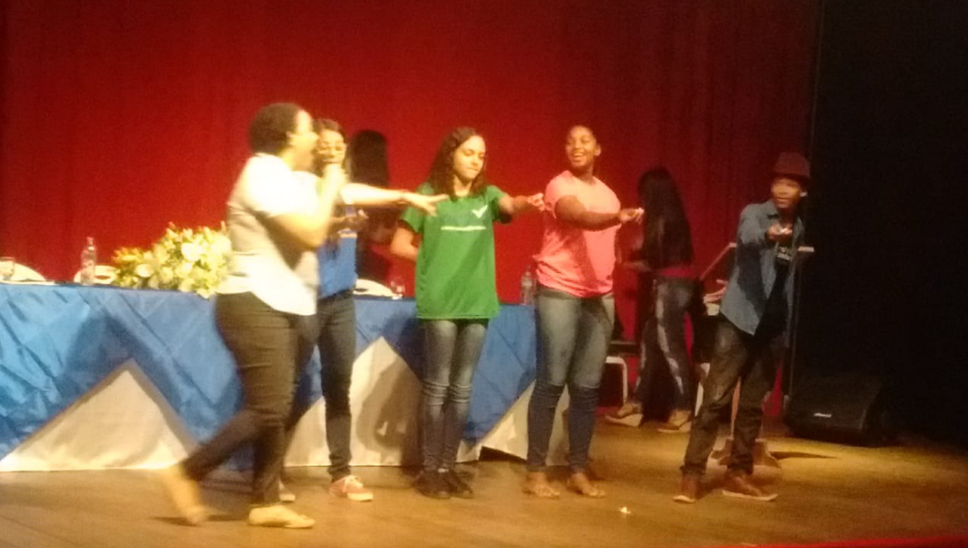

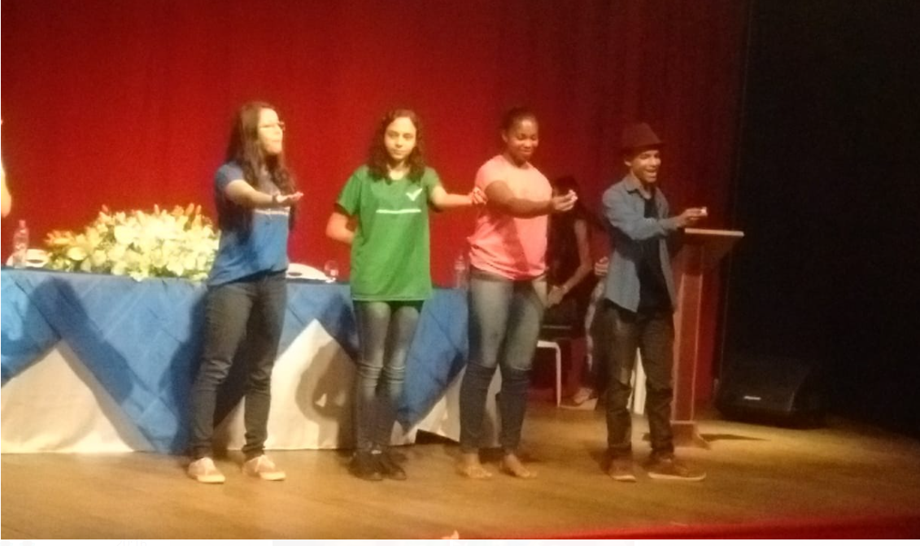

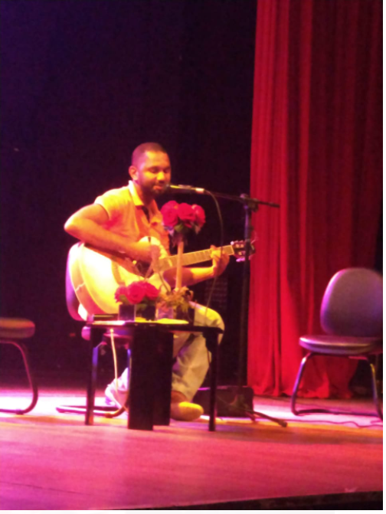

Projeto avalia- catu

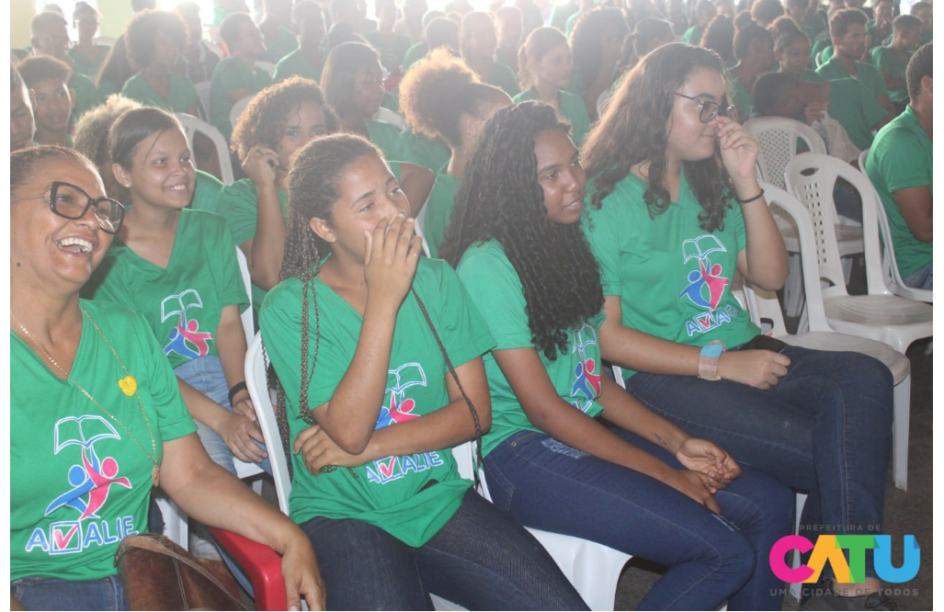

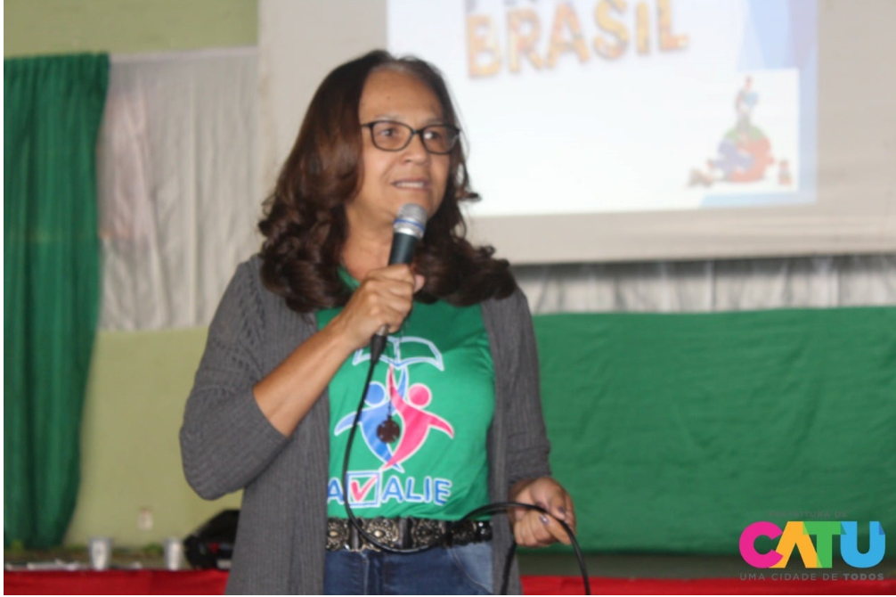

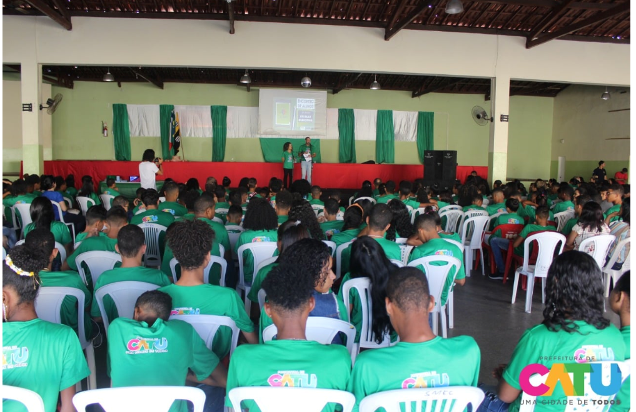

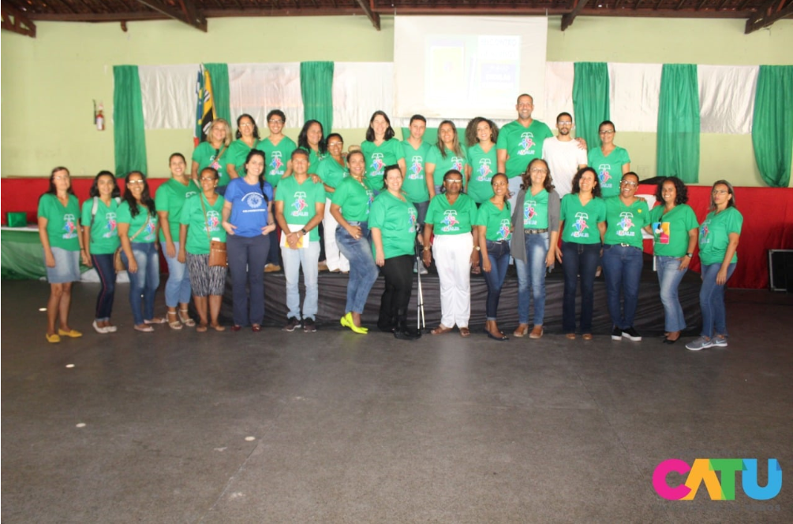

LABORATÓRIO DE MATEMÁTICA-CATU

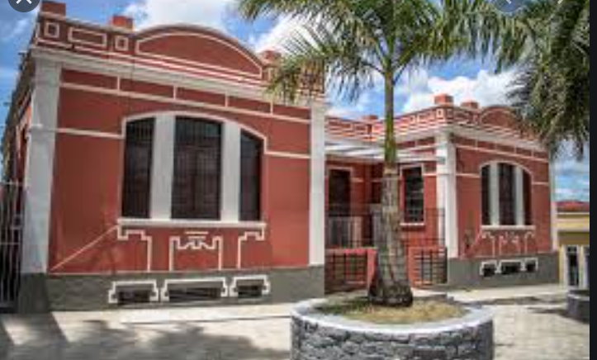

Em atendimento a um anseio dos professores de Matemática da Rede Municipal de Catu, a SMEC destinou um espaço nas dependências do Colégio Dr. Inocêncio Góes para a organização e montagem do LABORATÓRIO DE MATEMÁTICA. A ASPPE, mais uma vez contribuindo para a melhoria do ensino e aprendizagem de Matemática.

As imagens que se seguem registram esse momento (dezembro de 2018)

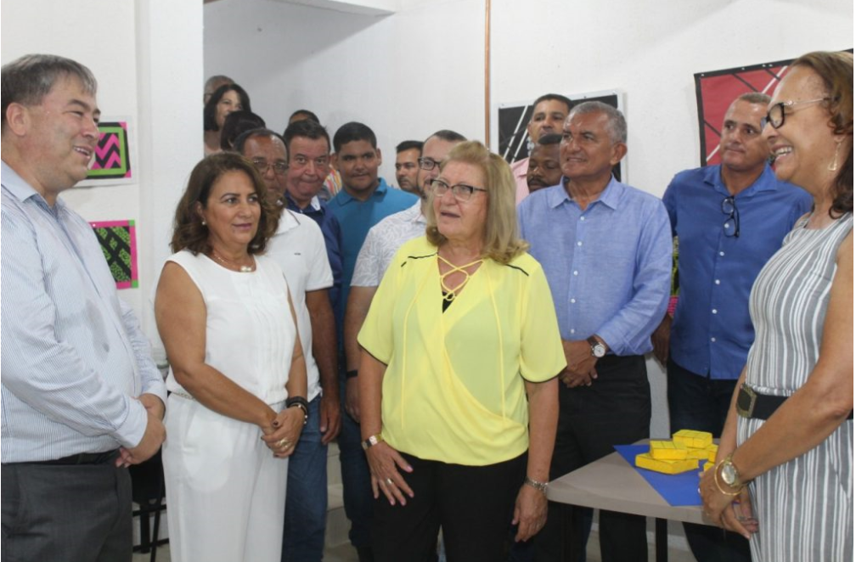

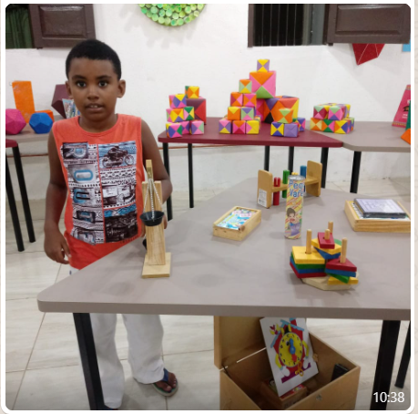

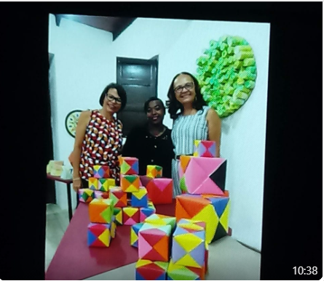

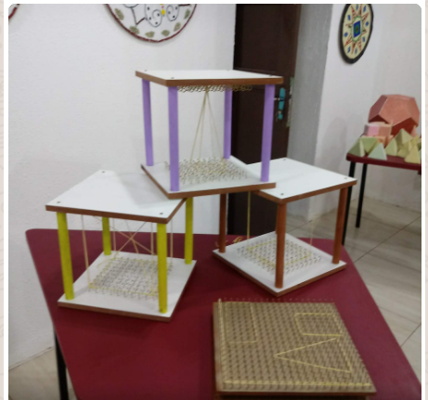

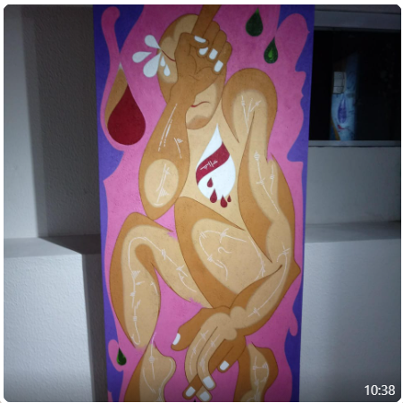

Inserir novas fotos

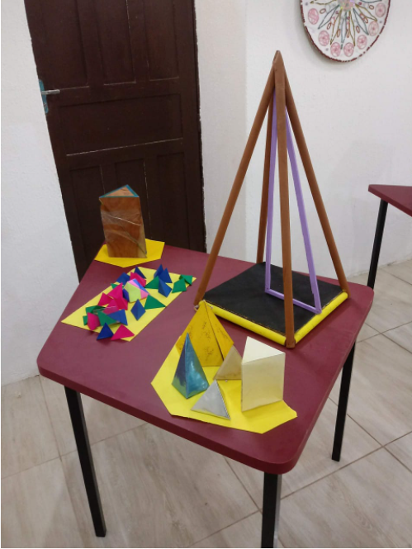

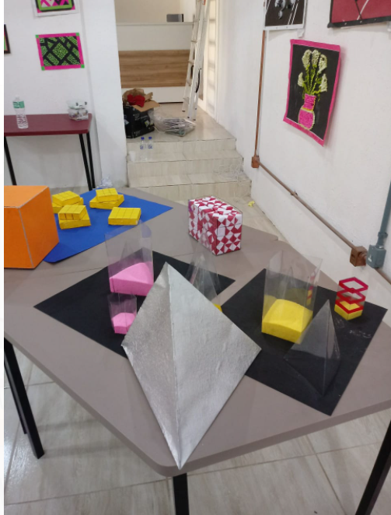

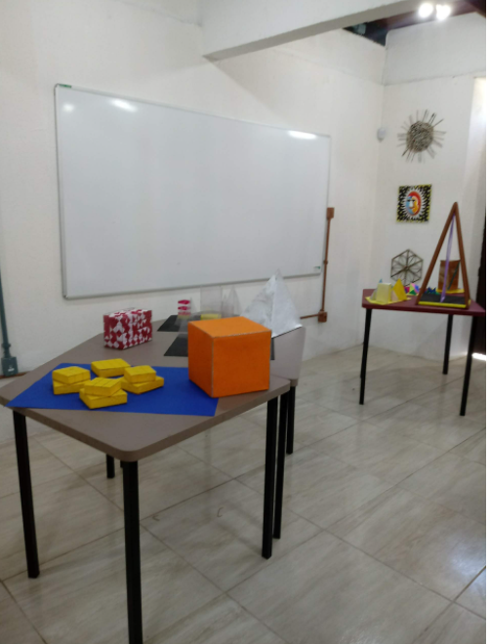

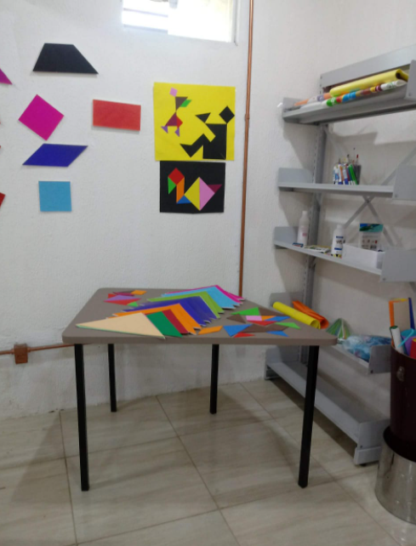

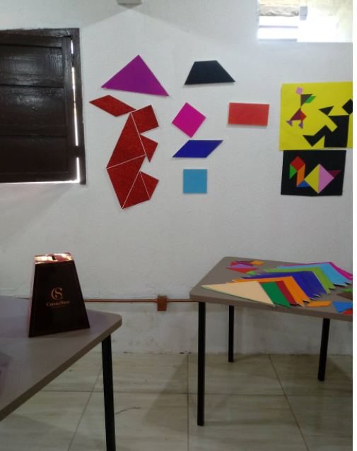

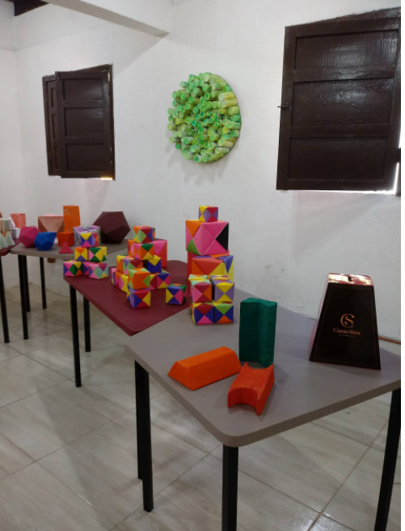

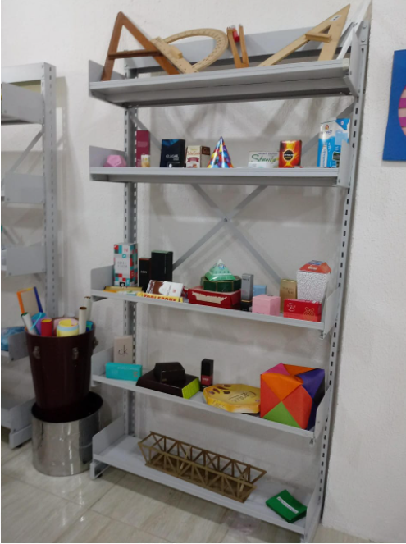

Ver fotos no watzap e vídeos